DEscri

Avanced Front-End Developpement

Projet Citizen engagement

Advanced Front-end Development with Angular

Professeur : Oberson Mathias

Vial Sébastien  
Date : 18.10.2020  
GitHub : <https://github.com/sebastienvial/MAS-RAD-Angular.git>

Table des matières

Introduction 2

Installation 2

Présentation de l’application 3

La carte 6

Renseigner un nouveau problème 6

Conclusion sur le projet 7

Conclusion sur le cours 7

# Introduction

Le projet Citizen engagement a pour but de développer une application avec Angular qui permette d’annoncer des problèmes rencontrés dans une ville en l’occurrence Yverdon pour mon cas.

L’application doit permettre de

* se connecter par un login / mot de passe
* annoncer un problème en indiquant l’emplacement sur une carte, avec une description, un type de problème, une ou plusieurs images et des tags optionels.
* Gérer ces problémes, mise à jour et suppression.
* Voir les problèmes sur la carte et afficher leur détails.
* Filtrer et rechercher les problèmes.
* Poster des commentaires et les voir.

# Installation

Downloader le projet depuis gitHub :

<https://github.com/sebastienvial/MAS-RAD-Angular.git>

* Ouvrir le projet avec Visual Studio code
* Sur la console terminal lancer npm install
* Rajouter le fichier environnement.ts (fourni dans le mail) sous src/environments
* Lancer le serveur : ng serve
* L’application doit fonctionner sur http://localhost:4200

# Présentation de l’application

Manuel utilisateur

1. Ce logger à l’application : [http://localhost:4200](http://localhost:4200/login)  
   Pour notre test, introduire le nom : admin , mot de passe : test

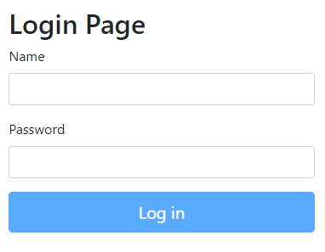

Dès validation du login, l’application affiche les problèmes déjà recensés avec leur emplacement sur la carte. L’application est divisée en trois zones, un header, un affichage des problèmes et une carte.

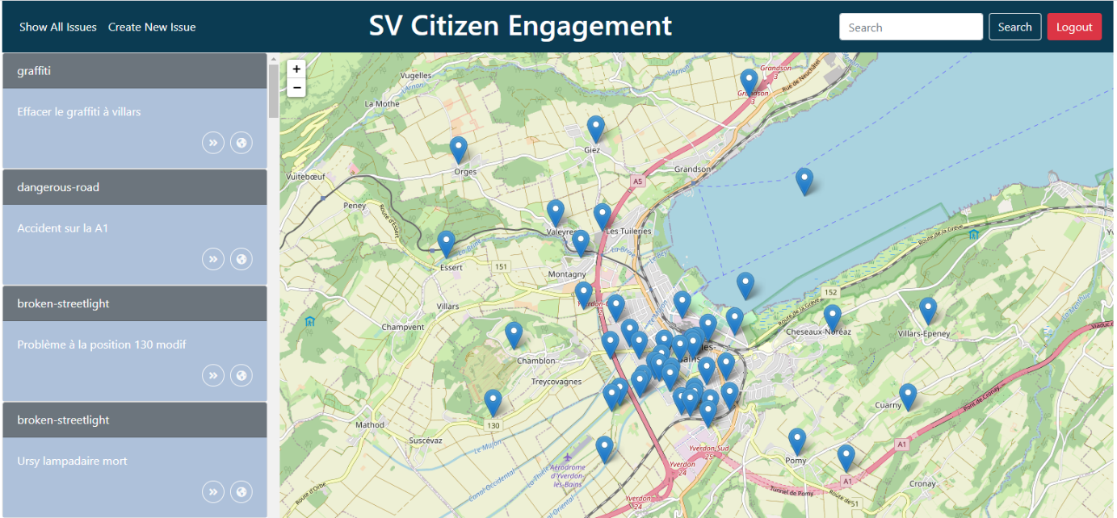

Le header



Avec les menus Show All issues pour visualiser tous les problèmes et Create New Issue, pour annoncer un nouveau problème.

Un champ recherche et aussi disponible pour trouver les problèmes selon leur description ou leur tags.

Le bouton Logout permet de sortir de l’application.

Affichage des problèmes

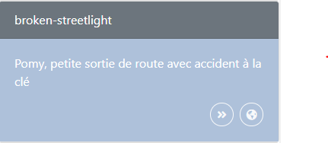

Detail & Vue sur la carte

Description

Type de problème

La partie affichage, permet de visualiser les problèmes avec le type et la description ainsi que l’accès au détail complet du problème ainsi que sont positionnement sur la carte.

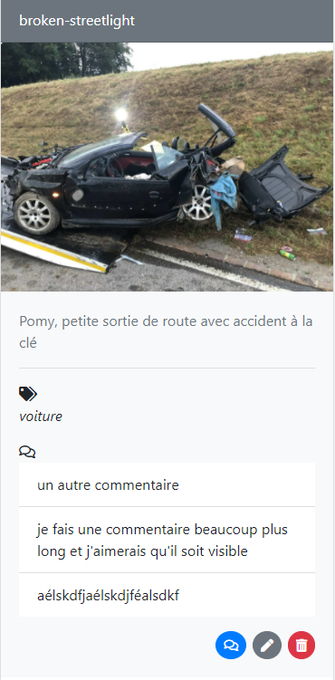

La description du détail reprend le type de problème ainsi que sa description, il rajoute une image si elle existe ainsi que les commentaires en lien avec le problème.

Trois boutons nous permettent de rajouter un commentaire, de mettre à jour le problème ou de supprimer le problème.

Pour retourner à la liste des problèmes, utilisez le menu Show All Issues

Le bouton comment permet d’ajouter un commentaire lié au problème

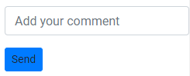

Le bouton update permet de mettre à jour le problème, son type, sa description et les tags associés

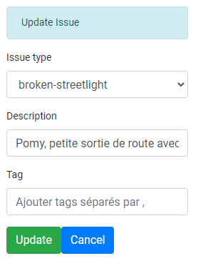

## La carte

La carte identifie l’emplacement des problèmes à l’aide de markers. En cliquant sur un marker ont obtient un résumé du problème avec la possibilité de visualiser tous les détails du problème.

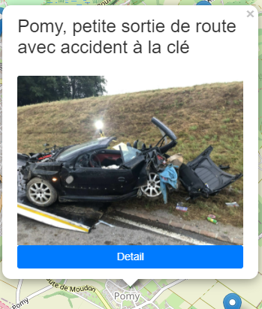

## Renseigner un nouveau problème

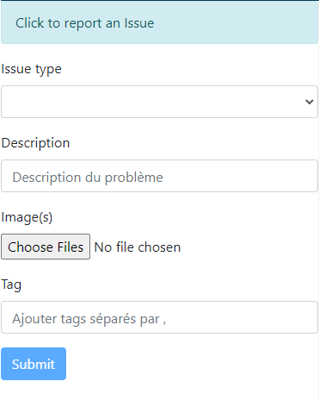

En cliquant sur la zone « Click to report an issue » vous créez un nouveau marker sur la carte. Ce marker est positionné selon votre géolocalisation, vous pouvez le déplacer avec votre souris pour le positionner sur l’endroit désiré.

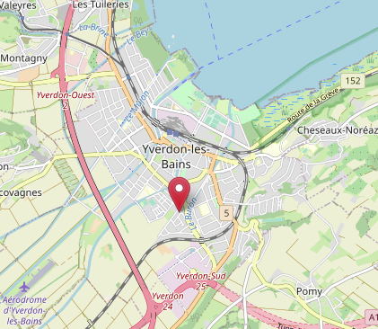

Ensuite vous devez renseigner les différents champs qui décrivent le problème et envoyer ces informations à la base de données.

# Conclusion sur le projet

Ce projet a permis d’approfondir tous les sujets parcourus durant le cours. Il a aussi soulevé des problèmes de base lié à l’organisation générale du projet, l’organisation des fichiers et la structure entre composants, services et modèles.

De manière générale il a pris beaucoup, beaucoup plus de temps que prévu avec plusieurs va et vient pour trouver la meilleure façon de faire sans toutefois être certain d’avoir trouvé la solution idéale.

# Conclusion sur le cours

Ce cours est très intéressant et m’a apporté de nouvelles connaissances que je peux mettre en pratique dans mon travail. J’ai apprécié la manière d’enseigner et le contenu.

Au passage l’enseignement à distance c’est très bien passé et je pense que ce type de cours est tout à fait adapté, de plus le fait qu’il soit enregistré apporte un plus à l’enseignement car il nous permet de revenir sur certains points de manière autonome. En plus, ce qui n’ai pas négligeable, une économie de temps et sur les frais de trajet.

En résumé, expérience positive, merci.